Option Square spiegels: nieuwe afmetingen, lijstkleur en verlichtingsconcept
Geberit lanceert voor Option-serie nieuwe bevestigingsoplossing voor waterpas hangen

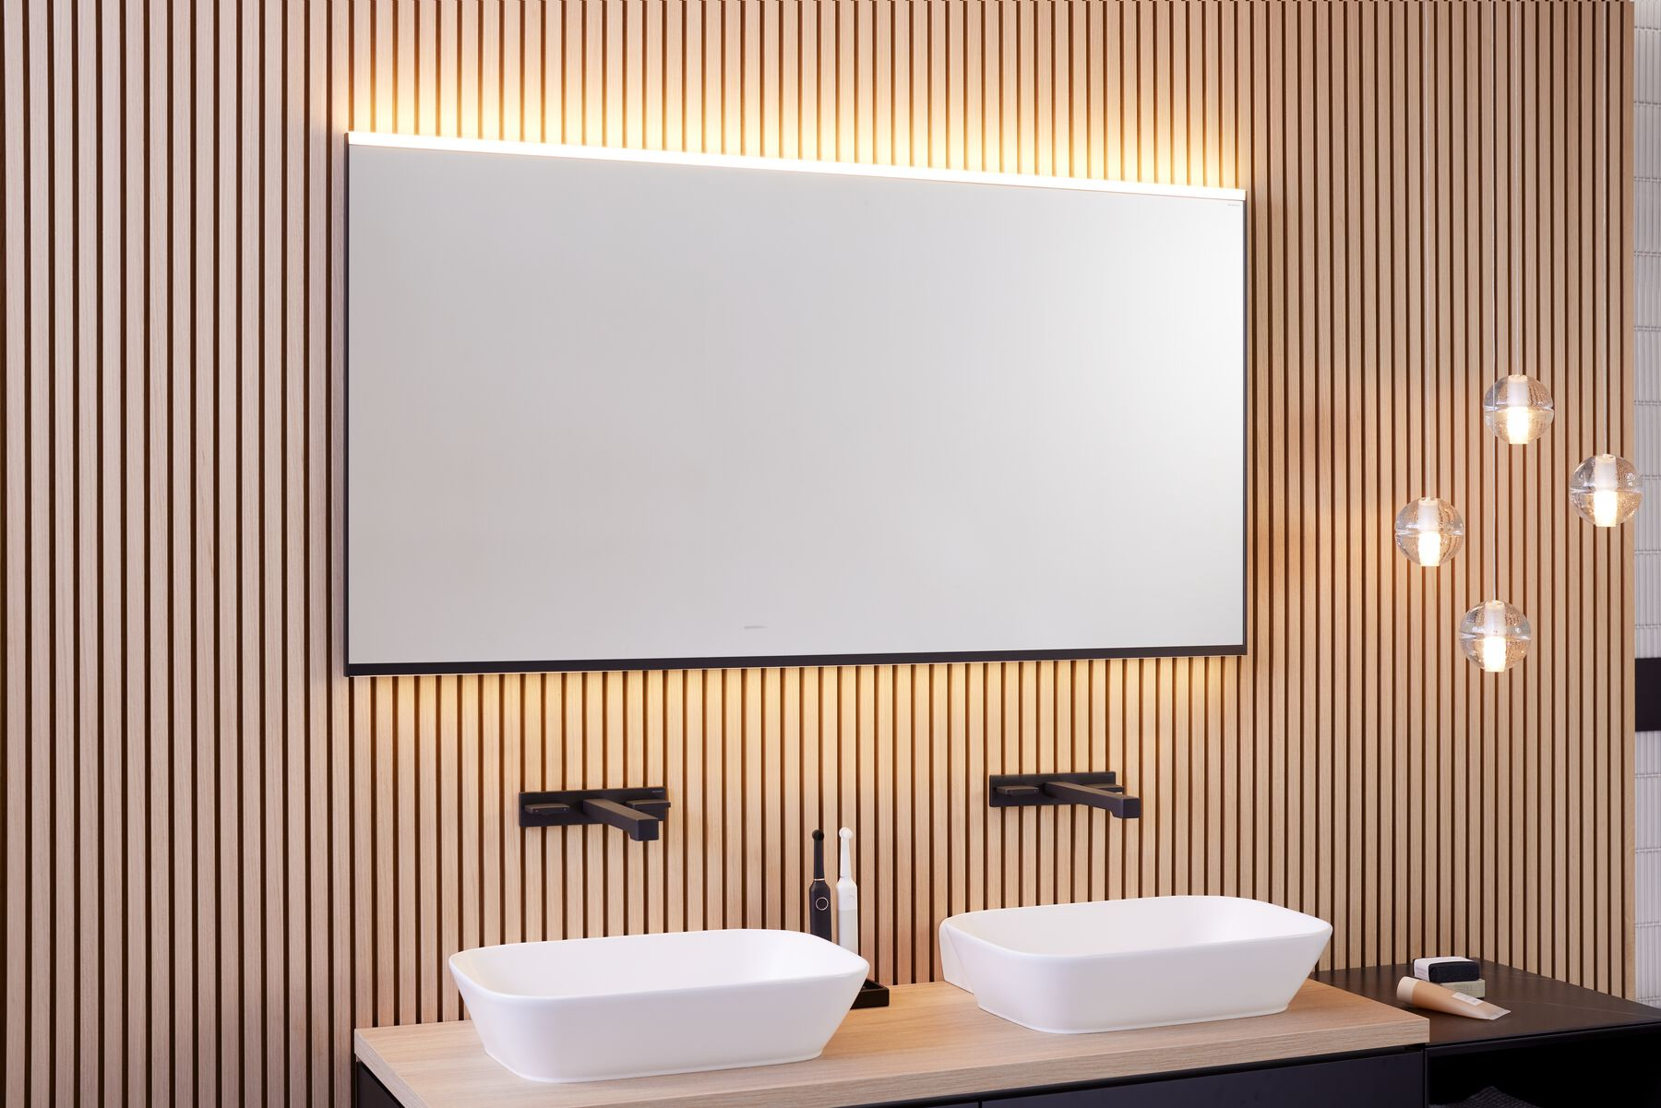
Nieuwegein, juni 2023 - Met het uitgebreide Option assortiment biedt Geberit een grote keuze aan verlichte spiegels voor verschillende budgetten en eisen. Naast de toevoeging van de nieuwe Round en Oval spiegels is de Square variant binnen de Option serie uitgebreid met nieuwe afmetingen, een vernieuwd verlichtingsconcept, een trendy mat zwarte lijst en een nieuwe bevestigingsoplossing, die het waterpas hangen van de spiegel makkelijker maakt. Met deze uitbreiding bevat de Geberit Option serie nu een totaal van 40 verlichte spiegels.
De Geberit Option spiegelcollectie bevat meerdere modellen en uitvoeringen, te weten Round, Oval en Square. De vierkante Square spiegels zijn verkrijgbaar in verschillende prijsklassen met diverse extra functies - van Basic tot Plus.
Geberit Option Plus Square voor de hoogste comforteisen
De premium spiegellijn Geberit Option Plus Square voldoet aan de hoogste comforteisen. De spiegels bieden optimale lichtomstandigheden in de badkamer, een verblindingsvrije verlichting van het spiegelbeeld en vele extra functies, die zorgen voor meer welzijn in de badkamer. De vierkante Geberit Option Plus-modellen, met een hoogte van 70 cm, zijn naast de bestaande maten (40, 60, 75, 90 en 120 cm) nu ook verkrijgbaar in uitvoeringen van 105, 135 en 160 cm breed. Naast een aluminium lijst is nu ook een trendy mat zwarte lijst toegevoegd aan het Plus-assortiment. Hiermee

worden de ontwerpmogelijkheden van de Option Plus Square verder uitgebreid en kan de spiegel moeiteloos gecombineerd worden met andere zwarte accenten in de badkamer.
LED-verlichting
De spiegel biedt energiezuinige LED-verlichting met warmwit licht (3000 Kelvin). Deze is zacht en niet verblindend, wat zorgt voor een goede waarneming van details en een huiselijke sfeer. Het verlichtingsconcept bestaat uit twee centrale elementen; een lichtstrip aan de bovenzijde verlicht het plafond, de persoon voor de spiegel en zorgt voor helderheid. Een indirecte lichtstrip aan de onderzijde verlicht de wastafel. De verlichting kan aan de onderzijde worden gedimd via een aanraaksensor.
Anti-condens spiegelverwarming
Om te voorkomen dat de spiegeloppervlakken na een warm bad of douche beslaan, heeft de verlichte spiegel een anti-condens verwarmingssysteem dat handmatig kan worden geactiveerd. Een controlelampje geeft aan of de spiegelverwarming in werking is. De spiegelverwarming schakelt automatisch uit na 30 minuten. Dit vermindert het energieverbruik als de gebruiker vergeet de anti-condens verwarming zelf uit te schakelen.
De lichtinstellingen kunnen eenvoudig en intuïtief worden bediend op de spiegel zelf. Met twee aanraaksensoren aan de onderzijde van de spiegel kan de verlichting worden in- en uitgeschakeld, gedimd en kan de anti-condens verwarming worden geactiveerd. De aanraaksensor van de lichtregeling bevat een oriëntatieverlichting dat de weg wijst bij nachtelijk bezoek en beide aanraaksensors hebben een onzichtbaar reliëf, wat de bediening voelbaar vereenvoudigt.
Geberit Option Basic Square voor elke badkamer
De basislijn binnen de Geberit collectie is de Option Basic Square. Deze serie biedt vele formaten tegen een goede prijs-kwaliteitverhouding. De verlichte spiegels zijn verkrijgbaar in twee hoogten: 70 en 90 cm. Voor de 70 cm hoge versie zijn negen modellen beschikbaar met een breedte tussen 40 en 140 cm en voor de 90 cm hoge versie zijn er vijf modellen met een breedte tussen 60 en 140 cm.
De Geberit Option Basic-spiegels zijn vanaf nu ook uitgerust met een effen lichtstrip aan de bovenzijde. Deze zorgt voor een gelijkmatig licht over de gehele breedte van de spiegel. De verlichting kan worden bediend via de lichtschakelaar in de badkamer.
Nieuwe bevestigingsoplossing: moeiteloze en veilige montage
De nieuwe spiegelmodellen hebben een innovatieve bevestigingsoplossing voor eenvoudige montage aan de wand. Aangezien de boorgaten zelden precies op dezelfde hoogte zitten, is het waterpas hangen van een spiegel lastig. Daarom heeft Geberit een wandhouder ontwikkeld, die binnen een marge van 5 mm in hoogte verstelbaar is. Het waterpas hangen gebeurt door de bevestigingen te draaien met behulp van een waterpas. De al op de wand gemonteerde beugel kan zo worden bijgesteld. Dit betekent meer flexibiliteit bij het perfect horizontaal hangen van de spiegel. Een stevige bevestiging en een strakke wandaansluiting is gegarandeerd. Voor deze montage is geen extra gereedschap nodig.
www.geberit.nl/option

Noot voor de redactie:
Voor vragen, informatie, beelden en brochures kunt u contact opnemen met: MIES PR,
Michelle de Ruiter, Michelle@miespr.nl of tel: +31 6 45740465.
Downloadlink tekst en beelden:
https://www.miespr.nl/geberit-download-option-square-spiegels-nieuwe-afmetingen-lijstkleur-en-verlichtingsconcept/
Over Geberit
De wereldwijd opererende Geberit Group is Europees leider op het gebied van sanitaire producten. Geberit opereert met een sterke lokale aanwezigheid in de meeste Europese landen en biedt een unieke toegevoegde waarde als het gaat om sanitaire technologie en badkamerkeramiek. Het productienetwerk omvat 26 productiefaciliteiten, waarvan er 4 buiten Europa gevestigd zijn. De groep heeft haar hoofdkantoor in Rapperswil-Jona, Zwitserland. Met ongeveer 12.000 medewerkers in ongeveer 50 landen, heeft Geberit in 2021 een netto-omzet van CHF 3.5 miljard gegenereerd. De Geberit aandelen zijn genoteerd aan de SIX Swiss Exchange en zijn sinds 2012 opgenomen in de SMI (Swiss Market Index).

